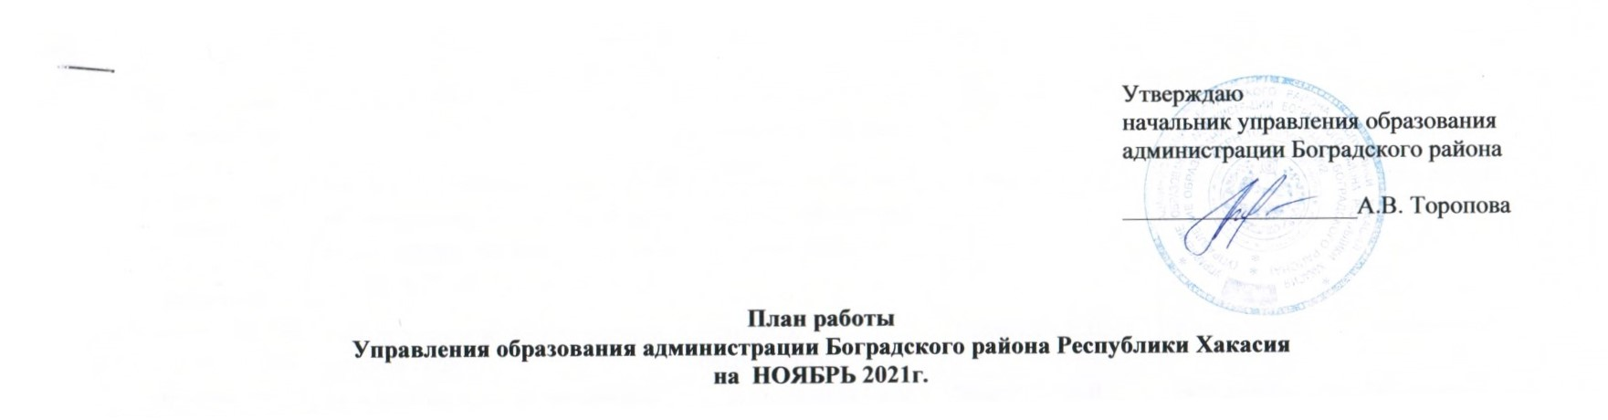
Разделы | Содержание | Цель | Ответственные за подготовку | Итоги, принятые документы | Дата проведения
Совершенствование нормативно-правовой базы | Программа «Развитие образования в Боградском районе» | Внесение дополнительны мероприятий и корректировка финансовых средств | Безель С.В.  Каргаполова Н.В. | Программа в новой редакции | До 01.12.2021 г.
Совещания, семинары | Совещание с руководителями ОО при начальнике | Координация деятельности ОО | Беезль С.В. | Повестка, протокол | До 30.11.2021 г.
Совещания, семинары | Совещание с руководителями дошкольных образовательных учреждений | Координация деятельности ДОУ | Морозова Е.В. | Совещание | 12.11.2021 г.
Совещания, семинары | Вебинары по программе «500+» для школ с низкими образовательными результатами | Методическая помощь образовательным организациям с низкими результатами | Менькина И. А. | Успешная ликвидация риска | Каждую среду
Размещение материалов Подготовка аналитических отчётов по отдельным вопросам функционирования и развития образования | Отчет в КДН и ЗП | Заполнение отчета установленной формы | Матвеева О.Ю. | отчет | ежемесячно
 | Работа с Банком данных об обучающихся, состоящих на всех видах профилактического учета (ВШУ, КДН и ЗП, ОДН ОВД) | Анализ ситуации и внесение изменений в Банк данных | Матвеева О.Ю. | Банк данных | ежемесячно
 | Работа в системе «Электронный детский сад» | Контроль очередности | Морозова Е.В. | реестр детей | ежемесячно
 | База данных о детях-инвалидах, проживающих на территории района. | Корректировка базы данных о детях-инвалидах | Морозова Е.В. | База данных | ежемесячно
 | Информация о фактах лишения родительских прав, ограничения в родительских правах, отобрании ребёнка, об отмене усыновления в отношении несовершеннолетних граждан Боградского района (в Управление пенсионного фонда РФ в Боградском районе) | Подготовка информации по запросу | Исаева Л.Е.  Янковская О.Н. | Информация | ежемесячно
 | Информация в региональный банк данных о детях- сиротах и детях, оставшихся без попечения родителей (в МО и НРХ) | Заполнение отчета установленной формы | Исаева Л.Е. | РБД | ежемесячно  до 05
 | Отчет в КДН и ЗП | Заполнение отчета установленной формы, подготовка информации | Исаева Л.Е. | отчет | ежемесячно
 | Информация в рамках актуализации паспортов системы общего образования | Заполнение отчета установленной формы, подготовка информации | Безель С.В. | отчёт | До 19.11.2021 г.
 | Информация по закрытым образовательным организациям на карантин (ОРВИ, covid-19) | Заполнение установленной формы, подготовка информации | Раткова И.А. | мониторинг | ежедневно
 | Информация по организации питания обучающихся общеобразовательных организаций Республики Хакасия | Заполнение установленной формы, подготовка информации | Раткова И.А. | мониторинг | ежемесячно
 | Всероссийский урок астрономии | Заполнение установленной формы, подготовка информации | Менькина И. А. | отчет | 15.11.2021 г.
 | Сбор и обработка информации: Курсы повышения квалификации по дополнительной профессиональной программе «механизмы эффективного управления школой: кадровые и финансовые ресурсы» | Заполнение установленной формы, подготовка информации | Менькина И. А. | Заявка установленной формы | 10.11.2021 г.
 | Организация работы в государственной информационной системе ГИС «Единый портал государственных и муниципальных услуг» на Платформе обратной связи | Работа на портале с сообщениями и обращениями и отправка ответов на отправленные сообщения и  обращения | Безель С.В. | Активированная функция | В течении месяца

Массовые мероприятия
№ п/п | мероприятия | ответственный | Место проведения | дата
1 | Проведение муниципального этапа ВсОШ | Кошелева Н.В.,  Руководители ОО | Образовательные организации | Приказ от 09.11.2021
2 | Республиканскийконкурс «Мастерская Деда Мороза» | Раткова И.А. | Общеобразовательные организации района, в дистанционной форме | с 12.11.2021 по 15.12.2021
3 | Провидение Дня правовой помощи детям в рамках зимнего этапа Всероссийской акции «Безопасность Детства». | Исаева Л.Е  Шумихина Е.В. | Управление образования администрации Боградского района | 19.11.2021
4 | Декада филологического образования | Менькина И. А.  Учителя русского языка и литературы | На базе МБОУ «Первомайская СОШ» | 29.11.2021 г.

